|  |  |  |  |  |
| --- | --- | --- | --- | --- |
| 國立台東高級中學 | 九十九學年度第二學期 | 第二次期中考 | 高二 物理(下) | 不分卷 |
| 畫答案卡：是 適用班級：2-1、2-2、2-3、2-4、2-9 | | | | |

1. 單選題：每題3分，共75分
2. 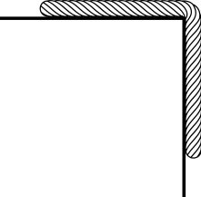汽船引擎的輸出功率為3 kW，能使船以12 km／hr等速行駛，若阻力與船速成正比，船速增為24 km／hr，引擎功率變為若干kW？(Ａ) 4　　(Ｂ) 8　　(Ｃ) 12　　(Ｄ) 16　　(Ｅ) 64
3. 如右圖，將總長度4 m，有質量，不伸長之繩置於水平光滑桌面上。以手按住，使長度2 m的一段下垂。鬆手使繩滑下，則繩完全通過桌緣的瞬間，其速率為若干m／s？  
   (Ａ) 　　(Ｂ) 5　　(Ｃ) 　　(Ｄ) 　　(Ｅ) 3
4. 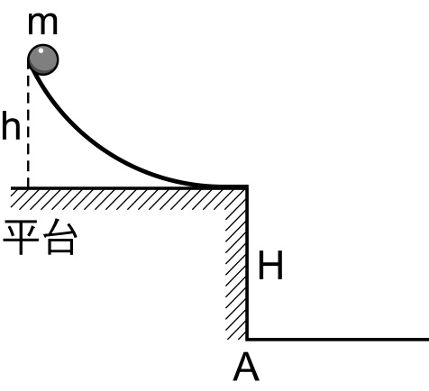將足球用力向斜上方踢，球以仰角60°向空中飛出，不考慮空氣阻力，取地面為重力位能零位面，則物體之動能（實線）及重力位能（虛線）對於落地前飛行時間t的關係應為何？  
   (Ａ) 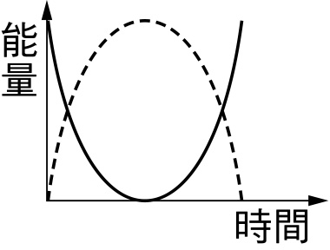　　(Ｂ) 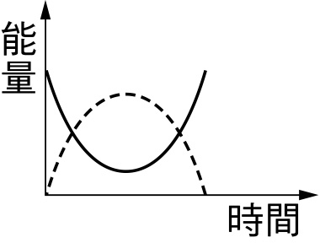　　(Ｃ) 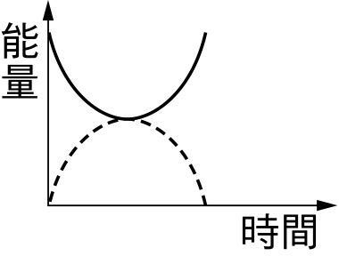 (Ｄ) 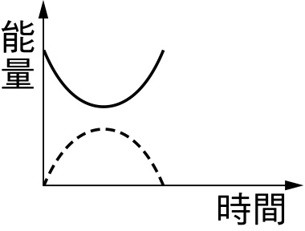　　(Ｅ) 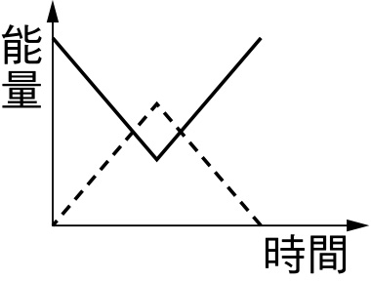
5. 如右圖所示，有一光滑的弧形軌道，置於離地面高為H的平台上（該軌道的底端為水平）。質量為m的小質點，由高於平台h的軌道頂端自由滑下，至軌道底端，即沿水平方向射出，則該質點著地處與A點的距離為：  
   (Ａ) ／2　(Ｂ) 　(Ｃ) 　(Ｄ) 　(Ｅ) 2
6. 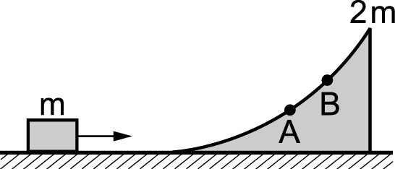如右圖所示，質量m的一小物體，以一定初速滑上質量2 m的曲面物體。若曲面固定不動，則m最高可滑到曲面上的B點；若曲面可在水平地面上自由滑動，則m最高可滑到曲面上的A點，設不計任何阻力，求A、B兩點的高度比為何？  
   (Ａ) 1：1　　(Ｂ) 1：2　　(Ｃ) 1：3　　(Ｄ) 2：3　　(Ｅ) 2：5
7. 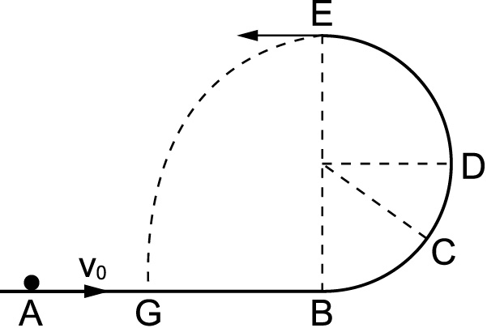如右圖所示，自A點將一小物體沿水平光滑直道以v0之速度向B點發射，物體經B點後隨即滑上半徑R的鉛直半圓光滑軌道。試問此物體經過E點飛出後著地點G與B點間的最短距離為若干？  
   (Ａ) 2R　　(Ｂ) 2R　　(Ｃ) R　　(Ｄ) 2R　　(Ｅ) 2 R
8. 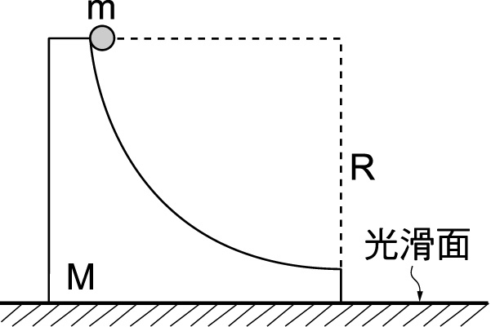如右圖所示，在水平光滑面上有一質量M的木塊，木塊上有四分之一圓周的光滑軌道，另一質量m的小鋼珠自軌道最上端靜止下滑，若M可自由滑動，則m恰離開M時對桌面的速率為v，M後退的速率為V，則：  
   (Ａ)在m下滑過程中，由M與m組成的系統動能保持定值  
   (Ｂ)在m下滑過程中，系統質心在水平方向的速度為(V-v)  
   (Ｃ)在m下滑過程中，系統質心在鉛直方向的位置固定不動  
   (Ｄ)在m下滑過程中，由M與m組成的系統，水平方向動量保持定值  
   (Ｅ)在m下滑過程中，由M與m組成的系統，鉛直方向動量保持定值
9. 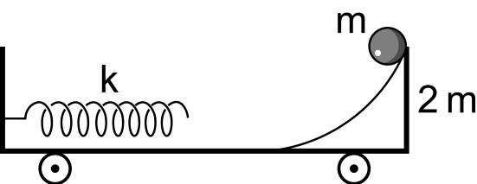如右圖所示，質量為2 m之滑車上，有一彈簧其彈性常數為k，取一質量m物體自h高處靜止下滑，不計一切阻力，彈簧的最大壓縮量為：  
   (Ａ) 　(Ｂ) 　(Ｃ) 　(Ｄ) 　(Ｅ)
10. 一自然長度為12 cm的輕彈簧，質量不計，上端固定，下端掛一質量為1公斤的物體，並使物體在鉛垂方向作簡諧運動，運動過程中彈簧的長度最短時是10 cm，最長時是18 cm，則下列何者錯誤？  
    (Ａ) 力常數是500 N／m　　(Ｂ)最大動能為0.4 J　　(Ｃ)彈簧長度為13 cm和15 cm時，彈性位能相同　　(Ｄ)彈簧長度為14 cm時，物體的速率最大　　(Ｅ)彈簧長度為13 cm和15 cm時，動能相同
11. 不計空氣阻力，質點以速率v自地面向上發射，最遠達距地面3 R（R為地球半徑），然後落下，當質點距地面高度為2R時，其運動速率為何？  
    (Ａ) 　　(Ｂ) 　　(Ｃ) 　　(Ｄ) 　　(Ｅ)
12. 在地球表面欲使質量m之物體脫離重力場所需之最小發射速度量值為v，則欲使地表質量4m之物體脫離重力場的最小發射速率應為：  
    (Ａ) 4 v　　(Ｂ) 2 v　　(Ｃ) 　　(Ｄ) 　　(Ｅ) v
13. 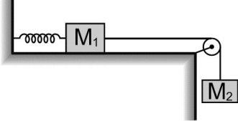某人造衛星在離地心3 R（R為地球平均半徑）的圓軌道作等速率運行時，其所受向心力為F，則此衛星－地球系統的力學能為何？  
    Ａ)－　　(Ｂ)－　　(Ｃ)－2FR　　(Ｄ) 　　(Ｅ) FR
14. 如右圖所示，M1＝2 kg置於光滑平面上，M2＝1 kg以細線連結，彈性常數k＝50 N／m，滑輪無摩擦。將M2由靜止釋放，此時彈簧無形變，則M2可下落之最大距離為多少m？（g＝10 m／s2）  
    (Ａ) 0.2　　(Ｂ) 0.3　　(Ｃ) 0.4　　(Ｄ) 0.5　　(Ｅ) 0.6
15. 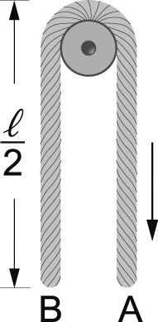一長為  之均勻繩AB，掛在截面半徑很小之光滑支釘而平衡，如右圖所示。若因故受輕微振動，繩向右端滑落，則A端下滑／4時，繩之動能為：  
    (Ａ) mg／16　　(Ｂ) mg／12　　(Ｃ) mg／8　　(Ｄ) mg／4　　(Ｅ) mg／2
16. 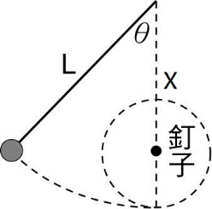如右圖所示，繩長為L，一釘子位於懸點正下方x= L 距離處；將擺球移至擺角θ處靜止釋放，若擺錘能繞釘子作完整的鉛直面圓周運動，θ角最小為何？  
    (Ａ) 60°　　(Ｂ) 53°　　(Ｃ) 45°　　(Ｄ) 37°　　(Ｅ) 30°
17. 一衛星質量為m，繞其行星作等速率圓周運動，速率為v；若欲使其軌道半徑變為原本的三倍，則需供給能量：  
    (Ａ) mv2　　　(Ｂ) mv2　　(Ｃ) mv2　　(Ｄ) mv2　　(Ｅ) mv2
18. 如右圖，兩木塊質量m1＝2 m、m2＝m，中間連以力常數k之彈簧（質量不計），靜置於光滑的水平面上。假設m1木塊瞬間由系統外獲得向右的速度v，求彈簧最大的彈性位能為若干？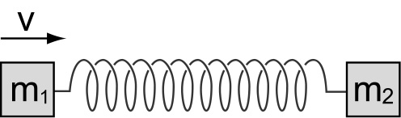 (Ａ) mv2　　(Ｂ) mv2　　(Ｃ) mv2　　(Ｄ) mv2　　(Ｅ) 2 mv2
19. 將質量m的擺錘由右圖中所示的位置靜止釋放，已知擺錘在最低點處與2倍質量的鋼珠發生彈性碰撞，則下列何者正確？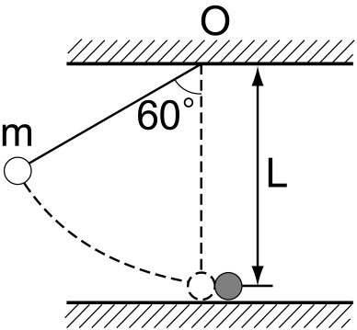  
    (Ａ)碰撞前一瞬間，擺錘的速率為　  
    (Ｂ)碰撞前一瞬間，擺錘所受的張力量值為3 mg　  
    (Ｃ)碰撞前一瞬間，擺錘所需的向心力量值為2 mg　  
    (Ｄ)碰撞後鋼珠彈開速率為   
    (Ｅ)碰撞後擺錘反彈速率為
20. 如下圖(一)，在一直線上的甲、乙兩球發生正向碰撞，而兩球碰撞前到碰撞後的速度隨時間變化的關係圖如下圖(二)所示，則下列何者正確？  
       
    (Ａ)此碰撞為非彈性碰撞　　(Ｂ)碰撞過程共費時0.25秒　　(Ｃ)碰撞過程中總動能不變　　  
    (Ｄ)甲、乙兩物的質量比為2：1　　(Ｅ)在0.75秒時兩物最接近，此時兩物均以3 m／s的速度運動

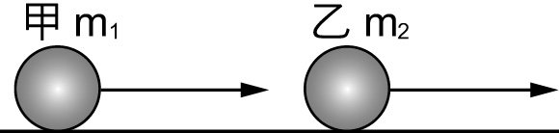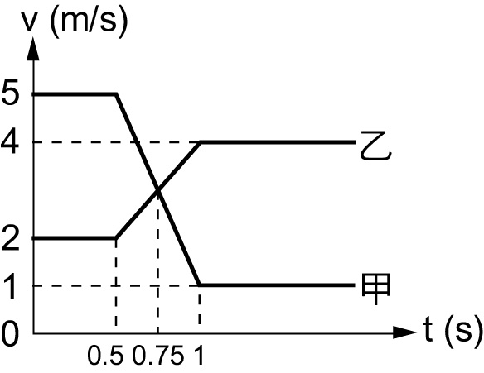

圖(一)　　　　　　　　　　　圖(二)

1. 如右圖所示，質量0.99 kg的木塊附著於彈力常數為400 N／m的彈簧一端，置於光滑平面上，另一質量0.01 kg的子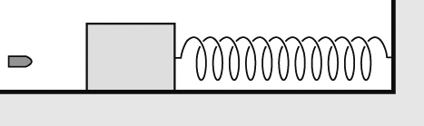彈，沿彈簧方向運動與木塊發生完全非彈性碰撞，使彈簧被壓縮20 cm，則子彈射入木塊前的速率為若干m／s？  
   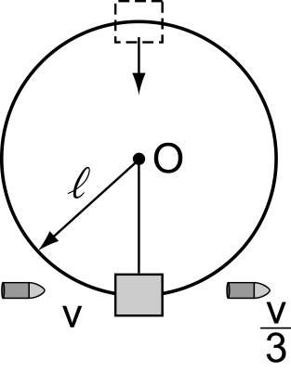(Ａ) 100　　(Ｂ) 200　　(Ｃ) 400　　(Ｄ) 800　　(Ｅ) 1000
2. 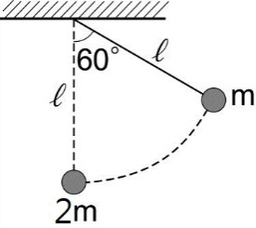如右圖所示，一質量為5kg的木塊以長度為2 m細線吊起，若有一質量為3kg的子彈以初速v打穿木塊後，速度大小變為，試問v至少為若干，才能使木塊在鉛直面內旋轉整圈？（g＝10 m／s2）  
   (Ａ) 5　　(Ｂ) 10　　(Ｃ) 15　　(Ｄ) 20　　(Ｅ) 25
3. 如右圖所示，繩長為l，質量m的物體靜止釋放，與質量2 m的靜止物體作完全非彈性碰撞，碰撞後，合體的最大高度為：  
    (Ａ) l　　(Ｂ) l　　(Ｃ) l　　(Ｄ) l　　(Ｅ) l
4. 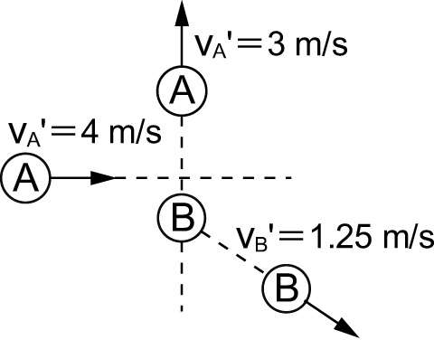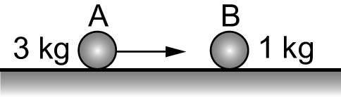質量3 kg的A球以10 m／s的速度撞擊質量1 kg靜止的B球，如右圖所示，碰撞後，A、B仍維持在同一直線上，且B速率6 m/s，在碰撞後系統損失能量為若干J？  
   (Ａ) 84　　(Ｂ) 90　　(Ｃ) 30　　(Ｄ) 36　　(Ｅ) 60
5. 質量為1.0 kg的A球，以4.0 m／s的速率撞及靜止的B球，相撞後，A球以3.0 m／s的速度與原來入射方向成90° 方向運動，B球被撞後速率為1.25 m／s，如右圖所示，則碰撞後，系統的質心速度量值為多少m／s？  
   (Ａ) 1.0　　(Ｂ) 0.8　　(Ｃ) 0.4　　(Ｄ) 4.0　　(Ｅ) 1.2
6. A球與質量相同之靜止B球作彈性碰撞後，A球運動方向與原方向夾30°，則撞後A、B兩球之動能比為：  
   (Ａ) 1：1　　(Ｂ) 2：1　　(Ｃ) 3：1　　(Ｄ) ：1　　(Ｅ) ：1
7. 多重選擇題：每題5分，每個答案獨立計分，答對給1分，答錯倒扣1分，倒扣到該題0分為止
8. 一物體質量m，自高處自由落下，以地面的重力位能為零，其動能K與位能U隨高度h及時間t之變化關係圖形應為何者？  
   (Ａ) 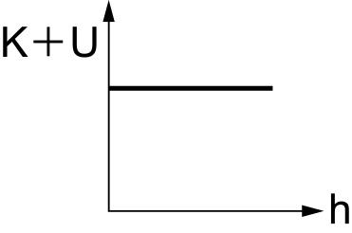　　(Ｂ) 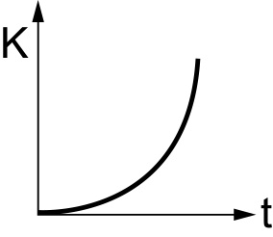 　　(Ｃ) 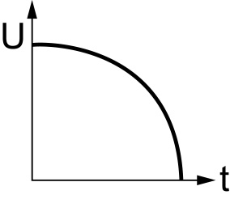 (Ｄ) 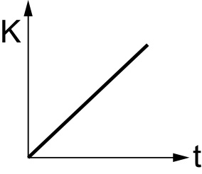 　　(Ｅ) 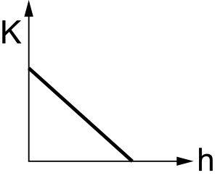
9. 力常數為k的輕彈簧，質量不計，上端固定，下端繫質量為m的物體，令彈簧由原長處自由下墜，使物體作簡諧運動，試問下列何者正確？  
   (Ａ)振幅為　(Ｂ)週期為2π　(Ｃ)當物體在平衡點時，彈性位能為零　　(Ｄ)當物體在平衡點時，動能為　　(Ｅ)當物體距平衡點時，動能為
10. 兩人造衛星分別在不同半徑上，繞地球作圓形軌道運轉，且兩衛星質量相等，其中軌道半徑較大者，下列何者正確？  
    (Ａ)動能較大　　(Ｂ)位能較大　　(Ｃ)所受地球引力較大　　(Ｄ)週期較大　　(Ｅ)力學能較大
11. 兩星球質量分別為M、m，相距d，繞共同質心旋轉，則下列何者正確？  
    (Ａ)系統總動能為　　(Ｂ)系統總位能為－　　(Ｃ)系統總力學能為－　　(Ｄ)旋轉週期為2π　　(Ｅ)旋轉頻率為
12. m1質點與m2質點以相同大小的動量互相接近，作正向彈性碰撞，下列何者正確？  
    (Ａ)撞後m2以原速率反向彈回　　(Ｂ)撞後m1靜止　　(Ｃ)撞前質心速度＝0　　(Ｄ)撞後質心速度＝0　　(Ｅ)撞後m1以原速率反向彈回

|  |  |  |  |  |
| --- | --- | --- | --- | --- |
| C | A | B | E | D |
| E | D | C | C | A |
| E | B | C | A | B |
| C | A | D | E | C |
| E | D | D | B | C |
| ABCE | ABDE | BDE | BCE | ACDE |